Nationella insatser - coronarespons
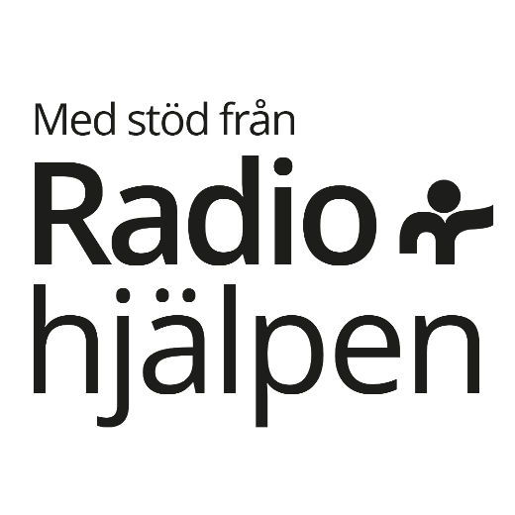
Rekvisition av beviljade medel
från Radiohjälpen

Projektnummer | Kronprinsessan Victorias fond  Radiohjälpsfonden

Föreningens/Organisationens namn |  | Projekt
Betalas till Plusgiro-/Bankgironummer |  | Organisationsnummer
Beviljade medel skall användas under tiden | Summa
Kontaktuppgifter
Kontaktperson
Föreningens gatuadress
Föreningens postadress
E-mail
Telefonnummer

- Om beviljat belopp skiljer sig från ansökt belopp ska en ny budget bifogas till rekvisitionen.

- Viss information om förening/organisation och kontaktperson sparas av Radiohjälpen för att möjliggöra uppföljning och dialog gällande den verksamhet som finansieras.

Vi har tagit del av och godkänner villkor enligt signerat avtal:

Ort och datum

Namn Namn
Firmatecknare Ekonomiansvarig

.............................................................. ..............................................................
Underskrift Underskrift

Rekvisition skannas och mailas till: radiohjalpen@svt.se

Rutorna nedan för Radiohjälpens administration.
Datum | Attest | Datum | Utanordnas
2020-03-30

